LIMBAŽU NOVADA PAŠVALDĪBA
Reģ. Nr. 90009114631, Rīgas iela 16, Limbaži, Limbažu novads, LV-4001

UZAICINĀJUMS IESNIEGT PIEDĀVĀJUMU IEPIRKUMAM

Limbažu novada pašvaldība uzaicina Jūs iesniegt savu cenu piedāvājumu iepirkumam “Limbažu vidusskolas 1. stāva grīdas flīzēšanas darbi“.

Līguma izpildes termiņš – 1 (viena) mēneša laikā no iepirkuma līguma noslēgšanas dienas.
Līguma izpildes vieta – Parka iela 38, Limbaži, Limbažu novads.
Darbu izpildes uzsākšanas laiks – 28.06.2021.
Līguma apmaksa – līguma apmaksa tiek veikta 15 (piecpadsmit) dienu laikā pēc pieņemšanas - nodošanas akta parakstīšanas.

Piedāvājuma izvēles kritērijs ir piedāvājums ar viszemāko cenu.
Piedāvājumus iepirkumam var iesniegt līdz 2021. gada 4. jūnijam plkst. 11:00. Piedāvājumi var tikt iesniegti:
- iesniedzot personīgi Limbažu novada pašvaldības Administratīvās nodaļas Klientu apkalpošanas centrā, Rīgas ielā 16, Limbažos, Limbažu novadā;
- nosūtot pa pastu vai nogādājot ar kurjeru, adresējot Limbažu novada pašvaldībai, Rīgas ielā 16, Limbažos, Limbažu novadā, LV-4001;
- nosūtot pa faksu (faksa Nr. 64024975) un pēc tam oriģinālu nosūtot pa pastu;
- nosūtot ieskanētu pa e-pastu (iepirkumi@limbazi.lv) un pēc tam oriģinālu nosūtot pa pastu,
- nosūtot elektroniski parakstītu uz e-pastu (iepirkumi@limbazi.lv).
Piedāvājumi, kuri būs iesniegti pēc noteiktā termiņa, netiks izskatīti.

Pielikumā:
- Tehniskā specifikācija uz 1 lapas;
- Skolas ēkas plāns uz 1 lapas;
- Piedāvājuma veidlapa uz 1 lapas.

Pretendentam iesniedzamie dokumenti:
- Piedāvājuma veidlapa.
- Finanšu piedāvājums. Tāme atbilstoši specifikācijā pievienotajiem darbu apjomiem, kas sastādīta atbilstoši Ministru kabineta 03.05.2017. noteikumu Nr. 239 “Noteikumi par Latvijas būvnormatīvu LBN 501-17 „Būvizmaksu noteikšanas kārtība””. Finanšu piedāvājumā iekļautās tāmes sastāda saskaņā ar minēto Ministru kabineta noteikumu prasībām.

Iepirkuma “Limbažu vidusskolas 1. stāva grīdas flīzēšanas darbi”

- TEHNISKĀ SPECIFIKĀCIJA

Projektā ietveramās prasības:
- Objekta apsekošana;
- Visiem materiāliem jāatbilst LR likumdošanā noteiktajām normām un jābūt sertificētiem CE;
- Skolas ēkas plānā ar zaļo bultu ir apzīmēts kustības ceļš uz remontdarbu zonu.

Nr.p.k. | Darbu nosaukums | Mērvienība | Daudzums | summa (euro)
 | I.Demontāžas darbi
1 | Grīdlīstu demontāža | m | 41
2 | Grīdas seguma(linoleja) un bojātās - sadrupušās pamatnes demontāža | m2 | 56,5
 | II.Grīdas
3 | Grīdas pamatnes sagatavošana (dziļās grunts izmantošana un grīdas izlīdzināšana) un flīzēšana ar neslīdošām keramikas grīdas flīzēm pa diagonāli ar pagriezienu 45 grādi attiecībā pret sienām, izmantojot flīžu līmeņošanas enkurus ar ķīļiem. Flīžu tonis jāsaskaņo ar pasūtītāju. | m2 | 56,5
 |  | Kopā: | Euro
 |  | Materiālu, grunts apmaiņas un būvgružu transporta izdevumi | 3%
 |  | Tiešās izmaksas kopā: | Euro
 |  | Virsizdevumi | 8%
 |  | Peļņa | 4%
 |  | Darba devēja sociālais nodoklis | 24,09%
 |  | Kopā bez PVN | Euro
 |  | PVN | 21%
 |  | Kopā ar PVN | Euro

Skolas ēkas plāns:

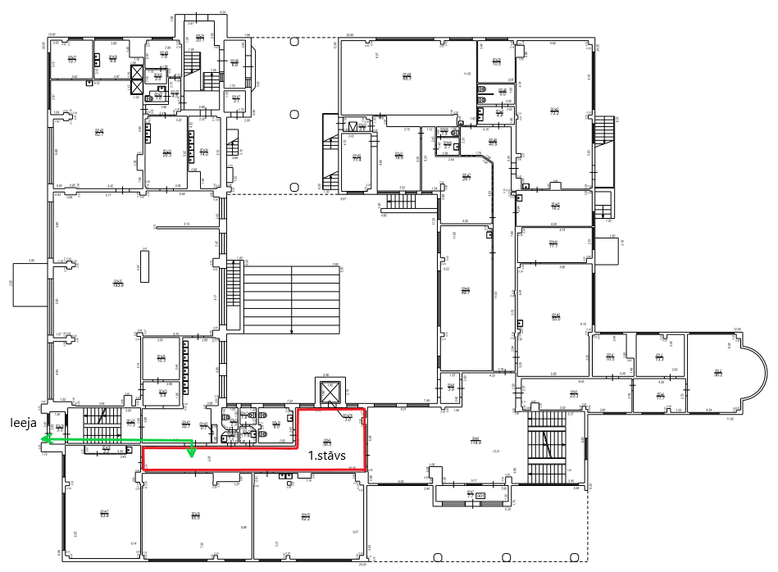
PIEDĀVĀJUMA VEIDLAPA

___.____.2021. Nr.______

Pamatojoties uz saņemto uzaicinājumu, iesniedzam piedāvājumu iepirkumam “__________________________________________________”.
- INFORMĀCIJA PAR PRETENDENTU
Pretendenta nosaukums
vai vārds, uzvārds
Reģistrācijas Nr.
vai personas kods
Pretendenta bankas rekvizīti
Adrese
Tālr., faksa Nr.
Par līguma izpildi atbildīgās personas vārds, uzvārds, tālr. Nr., e-pasta adrese
Pretendenta pārstāvja vai pilnvarotās personas vārds, uzvārds, amats
Pretendenta pārstāvja vai pilnvarotās personas pilnvarojuma pamats

Ja piedāvājumu paraksta pilnvarotā persona, klāt pievienojama pilnvara.

Piekrītam visām Tehniskajā specifikācijā izvirzītajām prasībām.

Pretendenta pārstāvja vai pilnvarotās personas paraksts ________________________________

Pretendenta pārstāvja vai pilnvarotās personas vārds, uzvārds, amats _____________________

____________________________________________________________________________

